МИНИСТЕРСТВО НАУКИ И ВЫСШЕГО ОБРАЗОВАНИЯ РОССИЙСКОЙ ФЕДЕРАЦИИ
Федеральное государственное автономное образовательное учреждение высшего образования
«Национальный исследовательский технологический университет «МИСИС»
Институт компьютерных наук
Кафедра автоматизированных систем управления
КУРСОВАЯ РАБОТА
по дисциплине «Архитектурирование»
на тему:
«Микросервисное приложение учёта пользователей и их балансов с кешированием, событийным взаимодействием, мониторингом, CQRS и Event Sourcing»
Направление подготовки 09.03.01 «Информатика и вычислительная техника»
Выполнил:
студент группы БИВТ-23-СП-1
Оголь Виталий Алексеевич
______________ (подпись)

Проверил:
______________________
______________ (подпись)
Москва, 2026

СОДЕРЖАНИЕ

ВВЕДЕНИЕ 3
1 Теоретическая часть 5
1.1 Микросервисная архитектура 5
1.2 Контейнеризация и Docker 5
1.3 Кеширование, Redis и KeyDB 6
1.4 Событийно-ориентированная архитектура и RabbitMQ 7
1.5 Наблюдаемость: Prometheus, Grafana, Alertmanager 8
1.6 CQRS и Event Sourcing 9
2 Проектирование архитектуры 10
2.1 Бизнес-логика и функциональные требования 10
2.2 Общая архитектура 10
2.3 Контейнеризация и сетевая изоляция 11
2.4 Стратегия кеширования 12
2.5 Асинхронное взаимодействие (producer/consumer) 12
2.6 Мониторинг и алертинг 13
2.7 CQRS и Event Sourcing в balance-service 14
3 Реализация 15
3.1 Технологический стек 15
3.2 Структура проекта 15
3.3 Сервис пользователей 15
3.4 Сервис уведомлений 16
3.5 Сервис балансов 17
3.6 Контейнеризация 18
3.7 Конфигурация мониторинга 19
3.8 Сборка и запуск 19
4 Тестирование 20
4.1 Развёртывание 20
4.2 CRUD пользователей и кеширование 20
4.3 Событийное взаимодействие 21
4.4 CQRS и Event Sourcing 22
4.5 Мониторинг 24
ЗАКЛЮЧЕНИЕ 27
СПИСОК ИСПОЛЬЗОВАННЫХ ИСТОЧНИКОВ 28

ВВЕДЕНИЕ
Современные информационные системы всё реже строятся как единое монолитное приложение. Растущие требования к скорости вывода новых функций, к отказоустойчивости и к способности выдерживать переменную нагрузку привели к широкому распространению микросервисной архитектуры, при которой система разбивается на набор небольших автономных сервисов, взаимодействующих по сети. Такой подход даёт гибкость, но одновременно порождает целый класс инженерных задач: как одинаково и воспроизводимо разворачивать десятки компонентов, как уменьшить задержки при обращении к базам данных, как организовать слабосвязанное взаимодействие сервисов, как понять, что происходит внутри распределённой системы, и как хранить данные так, чтобы не терять историю их изменений.
Для каждой из перечисленных задач в индустрии сложились устоявшиеся решения. Контейнеризация (Docker) обеспечивает единообразную упаковку и запуск сервисов. Кеширование в in-memory хранилищах (Redis, KeyDB) снижает нагрузку на основную базу данных и время ответа. Брокеры сообщений (RabbitMQ) позволяют построить событийно-ориентированное (event-driven) взаимодействие. Системы мониторинга (Prometheus, Grafana, Alertmanager) делают поведение системы наблюдаемым. Паттерны CQRS и Event Sourcing позволяют разделить нагрузку чтения и записи и хранить полный журнал изменений бизнес-сущностей.
Цель работы – спроектировать и реализовать контейнеризированное микросервисное клиент-серверное приложение, в котором совместно применены кеширование, событийно-ориентированное взаимодействие через брокер сообщений, мониторинг всех сервисов, а также паттерны CQRS и Event Sourcing.
Для достижения цели решаются следующие задачи:
- изучить теоретические основы контейнеризации, кеширования, событийно-ориентированной архитектуры, наблюдаемости, CQRS и Event Sourcing;
- спроектировать архитектуру приложения из трёх микросервисов и необходимой инфраструктуры;
- реализовать сервис пользователей (user-service) с REST API и кешированием по стратегии cache-aside в KeyDB;
- реализовать асинхронную передачу событий о создании пользователей в сервис уведомлений (notification-service) через RabbitMQ;
- реализовать сервис балансов (balance-service) по паттернам CQRS и Event Sourcing с использованием Axon Framework и Axon Server;
- подключить мониторинг всех сервисов (Prometheus, Grafana) и рассылку алертов (Alertmanager);
- упаковать все компоненты в Docker-контейнеры и описать их запуск в docker-compose;
- протестировать все функции приложения и описать полученные результаты.
Работа объединяет результаты лабораторных работ 1–5 по дисциплине: контейнеризация, кеширование, event-driven архитектура, observability, CQRS и Event Sourcing. Приложение написано на Java 17 с использованием Spring Boot; исходный код опубликован в репозитории https://github.com/vital2343/archapp (папка labs/lab5 ветки main, а также ветка lab5).

1 Теоретическая часть

1.1 Микросервисная архитектура
Микросервисная архитектура – это способ построения приложения в виде набора небольших сервисов, каждый из которых отвечает за одну бизнес-возможность, запускается в собственном процессе, имеет собственное хранилище данных и взаимодействует с другими сервисами через сетевые интерфейсы: синхронные (HTTP/REST, gRPC) или асинхронные (сообщения через брокер). В противоположность монолиту микросервисы можно разрабатывать, разворачивать и масштабировать независимо друг от друга.
Ключевые преимущества подхода: независимость релизов, возможность выбирать технологию под задачу, изоляция отказов (сбой одного сервиса не обязательно роняет всю систему) и горизонтальное масштабирование только нагруженных компонентов. Платой за это являются сложность распределённой системы: сетевые задержки и сбои, согласованность данных между сервисами, необходимость централизованного мониторинга и единообразного развёртывания. Именно эти сложности и решаются технологиями, рассмотренными далее.

1.2 Контейнеризация и Docker
Контейнеризация – технология упаковки приложения вместе со всеми зависимостями (среда выполнения, библиотеки, конфигурация) в стандартизированный изолированный блок – контейнер. В отличие от виртуальной машины контейнер не содержит собственного ядра операционной системы: изоляция обеспечивается механизмами ядра хоста (namespaces для изоляции процессов, сети и файловой системы, cgroups для ограничения ресурсов). Поэтому контейнеры запускаются за секунды и расходуют значительно меньше ресурсов.
Docker – наиболее распространённая платформа контейнеризации. Основные понятия Docker:
- образ (image) – неизменяемый шаблон, состоящий из слоёв файловой системы; описывается файлом Dockerfile и собирается командой docker build;
- контейнер (container) – запущенный экземпляр образа с собственным изолированным окружением и записываемым верхним слоем;
- реестр (registry) – хранилище образов, например Docker Hub; образы публикуются командой docker push и скачиваются командой docker pull;
- том (volume) – механизм хранения данных вне жизненного цикла контейнера;
- сеть (network) – виртуальная сеть, в которой контейнеры видят друг друга по именам сервисов.
Docker Compose позволяет описать многоконтейнерное приложение в одном YAML-файле: какие образы запускать или собирать, какие порты пробрасывать на хост, какие переменные окружения передавать, к каким сетям подключать контейнеры и в каком порядке их запускать. Вся система поднимается одной командой docker compose up. Проброс портов (ports) делает порт контейнера доступным на хост-машине, тогда как внутри общей сети контейнеры обращаются друг к другу напрямую по имени сервиса и внутреннему порту.

1.3 Кеширование, Redis и KeyDB
Кеширование – это сохранение часто запрашиваемых данных в быстром промежуточном хранилище, чтобы при повторных запросах не обращаться к медленному источнику (базе данных, внешнему API) и не повторять дорогостоящие вычисления. Кеш уменьшает время ответа и снижает нагрузку на основное хранилище, но требует решения задачи актуальности данных.
Основные стратегии работы с кешем:
- cache-aside (lazy loading) – приложение сначала ищет данные в кеше; при промахе читает их из БД и само кладёт в кеш; при изменении данных запись в кеше удаляется или обновляется;
- read-through – кеш сам загружает отсутствующие данные из источника;
- write-through – запись идёт одновременно в кеш и в БД;
- write-behind (write-back) – запись сначала попадает в кеш и асинхронно сбрасывается в БД.
При переполнении кеша применяются стратегии вытеснения: LRU (вытесняется давно не использовавшийся элемент), LFU (реже всего используемый), FIFO, случайное вытеснение, а также вытеснение по времени жизни ключа (TTL).
Redis – in-memory хранилище типа «ключ–значение» с поддержкой структур данных: строк (string), хешей (hash), списков (list), множеств (set), упорядоченных множеств (sorted set, zset), потоков и др. Большинство операций выполняется за O(1) или O(log N), для каждого ключа можно задать время жизни. KeyDB – многопоточный open-source форк Redis, полностью совместимый с ним по протоколу и командам, поэтому в приложении используется стандартный клиент Redis (Spring Data Redis).

1.4 Событийно-ориентированная архитектура и RabbitMQ
Событийно-ориентированная архитектура (Event-Driven Architecture, EDA) – стиль построения систем, в котором компоненты взаимодействуют, публикуя и обрабатывая события – сообщения о свершившихся фактах («пользователь создан», «баланс пополнен»). Отправитель (producer) не знает, кто и когда обработает событие; получатели (consumers) подписываются на интересующие их события. Ключевые компоненты EDA: производители событий, брокер (шина) событий, потребители событий и сами события.
Преимущества EDA: слабая связанность сервисов, асинхронность (отправитель не ждёт обработки), устойчивость к временной недоступности получателя (сообщения копятся в очереди), простота добавления новых потребителей. Недостатки: итоговая (eventual) согласованность данных, усложнение отладки и трассировки, необходимость обрабатывать повторную доставку и порядок сообщений.
RabbitMQ – брокер сообщений, реализующий протокол AMQP 0-9-1. Производитель публикует сообщение не в очередь напрямую, а в обменник (exchange); обменник по правилам привязок (bindings) и ключу маршрутизации (routing key) раскладывает сообщения по очередям (queue), из которых их забирают потребители. Сообщение состоит из тела (payload) и свойств/заголовков, среди которых routing key. Типы обменников:
- direct – сообщение попадает в очереди, у которых ключ привязки точно совпадает с routing key;
- topic – сравнение по шаблону: * заменяет одно слово, # – ноль или более слов;
- fanout – сообщение копируется во все привязанные очереди, routing key игнорируется;
- headers – маршрутизация по заголовкам сообщения (x-match = all/any).

1.5 Наблюдаемость: Prometheus, Grafana, Alertmanager
Наблюдаемость (observability) – свойство системы, позволяющее по её внешним сигналам понять внутреннее состояние. Выделяют три основных компонента: метрики (числовые временные ряды), логи (записи о событиях) и трассировки (путь запроса через сервисы, связанный идентификаторами Trace ID и Span ID). На метриках строятся показатели уровня обслуживания: SLI (измеряемый индикатор, например доля успешных запросов), SLO (целевое значение индикатора) и SLA (договорные обязательства перед клиентом).
Prometheus – система мониторинга и база временных рядов. По умолчанию использует pull-модель: периодически опрашивает HTTP-эндпоинты целей (targets) и сохраняет полученные метрики; для короткоживущих задач предусмотрена push-модель через Pushgateway. Типы метрик Prometheus: Counter (монотонно растущий счётчик), Gauge (произвольно меняющееся значение), Histogram и Summary (распределения величин, например длительности запросов). Данные запрашиваются языком PromQL, на нём же описываются правила алертов.
Grafana – платформа визуализации, которая строит дашборды и графики по источникам данных, в том числе по Prometheus. Alertmanager принимает сработавшие алерты от Prometheus, группирует их, подавляет дубликаты и рассылает уведомления по каналам (e-mail, Telegram, Slack, webhook).

1.6 CQRS и Event Sourcing
CQRS (Command Query Responsibility Segregation) – паттерн, разделяющий модель записи (write-side) и модель чтения (read-side). Команды (commands) изменяют состояние и ничего не возвращают, кроме результата выполнения; запросы (queries) только читают данные. Разделение позволяет независимо оптимизировать и масштабировать запись и чтение, хранить данные для чтения в денормализованном виде под конкретные запросы.
Event Sourcing – подход к хранению состояния, при котором вместо текущего состояния сущности хранится неизменяемая последовательность событий, приведших к нему. Текущее состояние агрегата восстанавливается последовательным применением всех его событий; для ускорения периодически сохраняются снапшоты – слепки состояния после N событий. События неизменяемы: это исторические факты и источник истины, что обеспечивает достоверный аудит. Read-модели (проекции) строятся подписчиками на поток событий; при изменении логики проекции или потере данных её можно перестроить с нуля, проиграв все события заново (replay).

2 Проектирование архитектуры

2.1 Бизнес-логика и функциональные требования
Предметная область приложения – учёт пользователей и их денежных балансов (упрощённый «кошелёк»). Приложение должно обеспечивать:
- создание, чтение, изменение и удаление пользователей (CRUD) через REST API;
- быстрое повторное чтение пользователя по идентификатору за счёт кеша;
- асинхронное уведомление о создании нового пользователя (сервис уведомлений получает событие и обрабатывает его, не задерживая ответ клиенту);
- открытие баланса пользователя, пополнение и списание средств с проверкой инварианта «баланс не может стать отрицательным»;
- получение текущего баланса и полной истории операций по нему;
- перестроение read-моделей баланса из журнала событий (replay);
- сбор метрик всех сервисов, визуализацию на дашборде и оповещение о проблемах по e-mail.

2.2 Общая архитектура
Приложение состоит из трёх микросервисов и инфраструктурных компонентов (рисунок 1):
- user-service – REST API пользователей; хранит данные в собственной PostgreSQL (user-db), кеширует их в KeyDB (user-keydb), публикует события в RabbitMQ;
- notification-service – потребитель событий о пользователях из RabbitMQ;
- balance-service – сервис балансов, реализованный по CQRS + Event Sourcing; события хранит в Axon Server, read-модели – в собственной PostgreSQL (balance-db);
- RabbitMQ – брокер сообщений между user-service и notification-service;
- Axon Server – хранилище событий (Event Store) и шина событий для balance-service;
- Prometheus, Grafana, Alertmanager, Mailpit – мониторинг, визуализация и рассылка алертов.
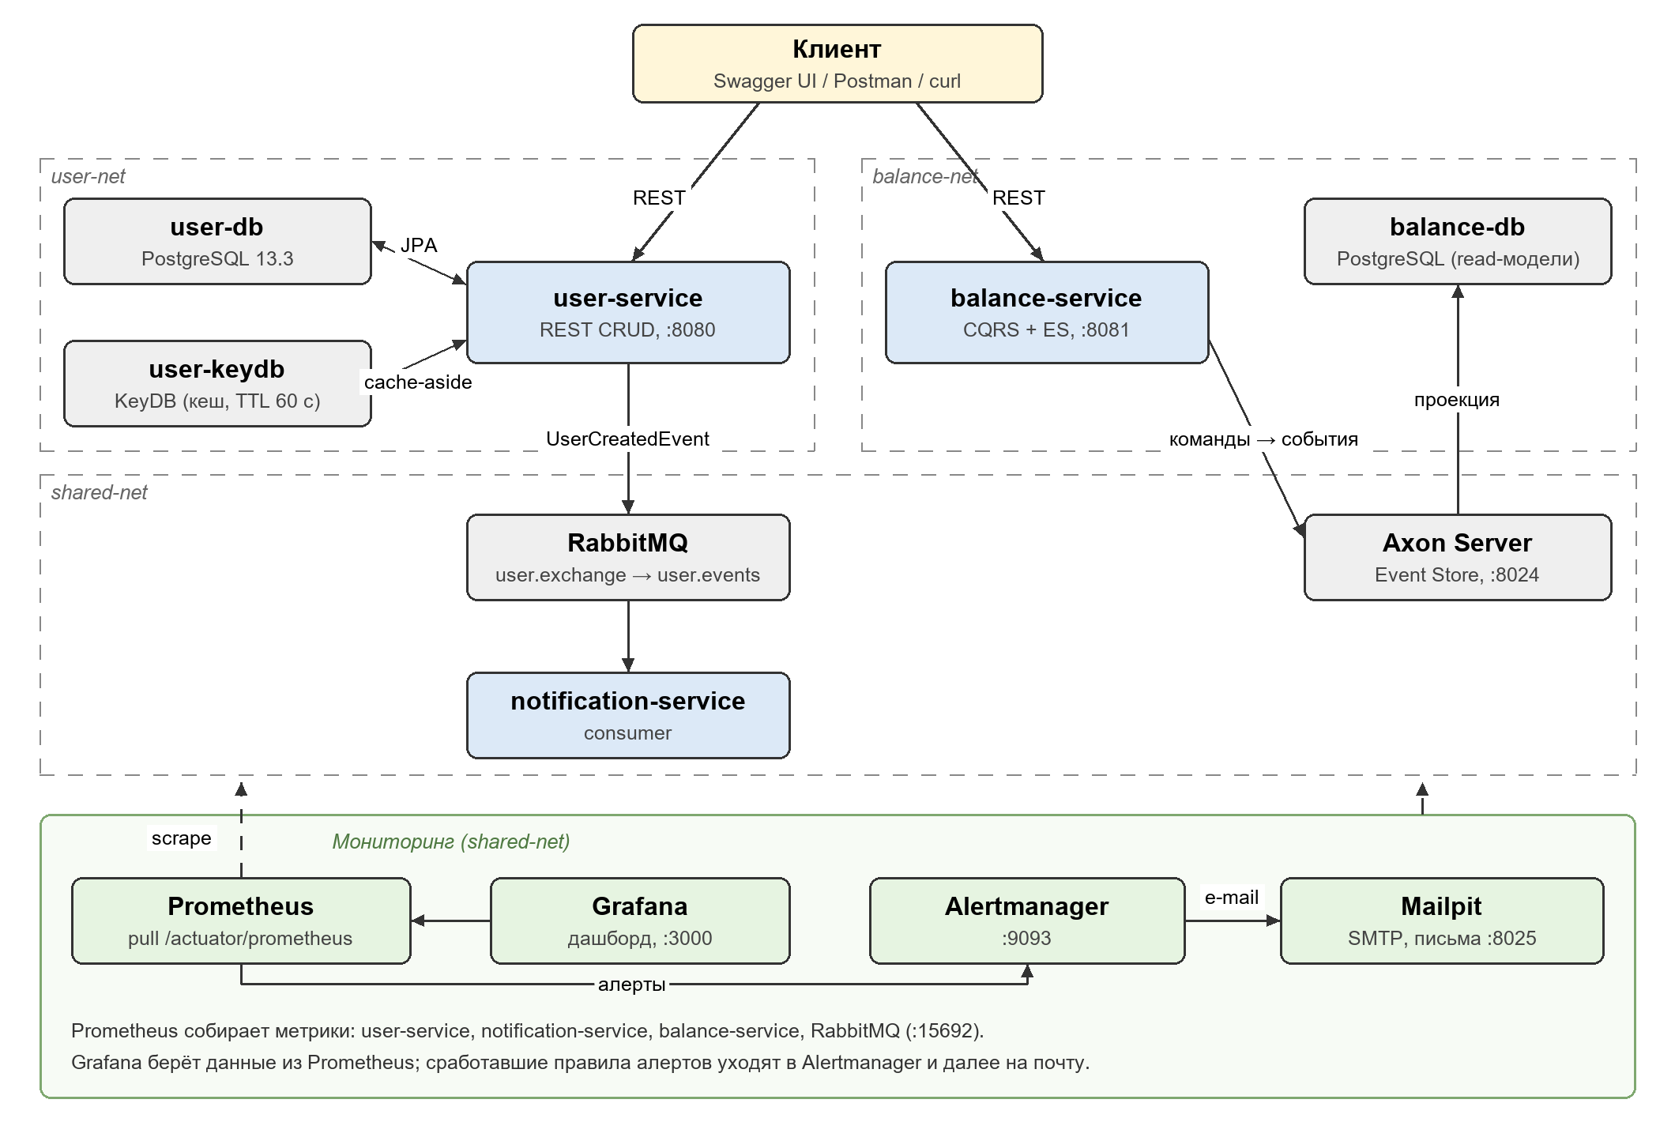
Рисунок 1 – Архитектура приложения
Каждый микросервис владеет своими данными: у user-service и balance-service отдельные базы данных, доступ к чужой базе невозможен даже на уровне сети. Синхронное взаимодействие с клиентом идёт по REST, межсервисное взаимодействие – асинхронно через брокер сообщений.

2.3 Контейнеризация и сетевая изоляция
Каждый компонент запускается в отдельном Docker-контейнере. Образы микросервисов собираются из Dockerfile на базе eclipse-temurin:17-jdk, в образ копируется собранный jar-файл, а стартовой командой является java -jar. Инфраструктура использует готовые официальные образы (PostgreSQL 13.3, KeyDB, RabbitMQ с панелью управления, Axon Server, Prometheus, Grafana, Alertmanager, Mailpit).
Вся система описана в одном файле dockercompose/docker-compose.yaml. Параметры подключения сервисов (адреса БД, кеша, брокера, Axon Server) передаются через переменные окружения, поэтому один и тот же образ работает в любом окружении без пересборки. Для изоляции используются три docker-сети:
Таблица 1 – Docker-сети приложения
Сеть | Участники | Назначение
user-net | user-service, user-db, user-keydb | данные пользователей доступны только своему сервису
balance-net | balance-service, balance-db | read-модели балансов доступны только своему сервису
shared-net | все три сервиса, RabbitMQ, Axon Server, мониторинг | общая инфраструктура

2.4 Стратегия кеширования
В user-service используется стратегия cache-aside. Чтение пользователя по идентификатору сначала обращается к KeyDB по ключу user:v1:<id>. При попадании (cache hit) данные сразу возвращаются клиенту; при промахе (cache miss) пользователь читается из PostgreSQL и сохраняется в кеш с временем жизни 60 секунд. При изменении или удалении пользователя соответствующий ключ удаляется из кеша (инвалидация), поэтому следующее чтение гарантированно получит актуальные данные из БД. TTL дополнительно ограничивает время жизни записи и объём памяти.
Стратегия выбрана потому, что данные пользователей читаются значительно чаще, чем изменяются; при недоступности KeyDB приложение продолжает работать, обращаясь к БД.

2.5 Асинхронное взаимодействие (producer/consumer)
После сохранения нового пользователя в БД user-service (producer) публикует событие UserCreatedEvent (идентификатор, e-mail, имя) в topic-обменник user.exchange с ключом маршрутизации user.created. Очередь user.events привязана к обменнику по шаблону user.#, поэтому в неё попадают все события о пользователях. notification-service (consumer) слушает эту очередь и обрабатывает события: логирует факт создания пользователя и имитирует долгую отправку уведомления (10 секунд).
Благодаря асинхронности клиент получает ответ на создание пользователя сразу, не дожидаясь отправки уведомления; если notification-service временно недоступен, события накапливаются в очереди и будут обработаны после его запуска. Общие для обоих сервисов имена обменника, очереди и класс события вынесены в модуль shared-contract.

2.6 Мониторинг и алертинг
Все три микросервиса отдают метрики в формате Prometheus через Spring Boot Actuator и Micrometer по адресу /actuator/prometheus. Помимо стандартных метрик JVM, HTTP-запросов и CPU, приложение публикует собственные метрики (таблица 2). Дополнительно собираются метрики внешней системы – RabbitMQ (встроенный плагин rabbitmq_prometheus, порт 15692).
Таблица 2 – Пользовательские метрики приложения
Метрика | Тип | Сервис | Смысл
users_new_total | Counter | user-service | количество созданных пользователей
api_user_request_duration_seconds (лейбл method = get/post) | Timer (summary) | user-service | длительность запросов к API пользователей
notifications_received_total (лейбл event) | Counter | notification-service | количество событий, полученных из RabbitMQ

На метриках настроены четыре правила алертов: высокая загрузка CPU, слишком частое создание пользователей, большая средняя длительность GET-запросов и недоступность любого сервиса (up == 0). Сработавшие алерты Prometheus передаёт в Alertmanager, который рассылает письма через SMTP-сервер Mailpit. В Grafana автоматически подключаются источник данных Prometheus и дашборд с шестью панелями.

2.7 CQRS и Event Sourcing в balance-service
Сервис балансов разделён на write-side и read-side, причём разделение видно прямо в API: команды и запросы обслуживают разные контроллеры (таблица 3).
Таблица 3 – API balance-service
Сторона | Метод и путь | Назначение
write (команда) | POST /balances/{userId}/create | CreateBalanceCommand – открыть баланс
write (команда) | POST /balances/{userId}/credit | CreditBalanceCommand – пополнить
write (команда) | POST /balances/{userId}/debit | DebitBalanceCommand – списать
read (запрос) | GET /balances/{userId} | текущий баланс (проекция BalanceView)
read (запрос) | GET /balances/{userId}/history | история операций (проекция BalanceHistoryEntry)
администрирование | POST /admin/projections/replay | перестроить read-модели из событий

Write-модель – агрегат BalanceAggregate. Обработчики команд проверяют бизнес-правила (сумма больше нуля, достаточно средств для списания) и порождают события BalanceCreatedEvent, BalanceCreditedEvent, BalanceDebitedEvent. Состояние агрегата в БД не хранится: события записываются в Axon Server, а при обработке очередной команды агрегат восстанавливается из своих событий; каждые 10 событий делается снапшот.
Read-модели (BalanceView – текущий баланс, BalanceHistoryEntry – история операций) хранятся в PostgreSQL и заполняются только проекцией BalanceProjection, подписанной на события. Поэтому read-модели можно в любой момент перестроить из событий.

3 Реализация

3.1 Технологический стек
Таблица 4 – Используемые технологии
Технология | Применение
Java 17, Spring Boot 3, Maven | сервисы (Web, Data JPA, Data Redis, AMQP, Actuator), сборка
PostgreSQL 13.3, Flyway | хранение пользователей и read-моделей балансов, миграции
KeyDB 5.3 (Redis) | кеш пользователей
RabbitMQ 3 | брокер сообщений
Axon Framework 4.9, Axon Server | CQRS, Event Sourcing, Event Store
Micrometer, Prometheus, Grafana, Alertmanager, Mailpit | метрики, дашборды, алерты, тестовый SMTP
Docker, Docker Compose, springdoc-openapi | контейнеризация, Swagger UI

3.2 Структура проекта
Проект – многомодульный Maven-проект. Исходный код опубликован в репозитории https://github.com/vital2343/archapp: папка labs/lab5 ветки main (её содержимое совпадает с веткой lab5). Структура проекта приведена в таблице 5.
Таблица 5 – Структура проекта
Модуль / папка | Назначение
pom.xml, build.ps1 / build.sh | родительский pom с общими зависимостями; сборка jar в контейнере Maven
shared-contract | общий код сервисов: конфигурация RabbitMQ, событие UserCreatedEvent, имена метрик
user-service | REST API пользователей: контроллер, бизнес-логика, кеш, отправка событий, работа с БД
notification-service | получение событий из RabbitMQ и обработка уведомлений
balance-service | CQRS + Event Sourcing: API команд и запросов, агрегат, события, проекция
dockercompose | запуск всей системы, конфигурация Prometheus, Alertmanager и Grafana

3.3 Сервис пользователей
REST-контроллер UserRestApiController предоставляет операции GET /users, GET /users/{id}, POST /users, PATCH /users/{id}, DELETE /users/{id} и измеряет длительность GET- и POST-запросов таймером Micrometer с лейблом method. Бизнес-логика сосредоточена в UserService (листинг 1): чтение по идентификатору реализует cache-aside, создание сохраняет пользователя, публикует событие и увеличивает счётчик users_new_total, изменение и удаление инвалидируют кеш.
Листинг 1 – UserService.getUserById – чтение по стратегии cache-aside
public UserDTO getUserById(UUID id) {
Optional<UserDTO> cachedUser = userCacheService.getFromCache(id);

// cache hit - нашел пользователя в кэше
//noinspection OptionalIsPresent
if (cachedUser.isPresent()) {
LOGGER.info("User cache hit");
return cachedUser.get();
}

LOGGER.info("User cache miss");
// cache miss - пользователя в кэше не оказалось, идем в БД
UserDTO userFromDB = userRepository.findById(id).map(userMapper::toDTO)
.orElseThrow(() -> new ResponseStatusException(HttpStatus.NOT_FOUND));

// актуализирует кэш значением из БД
userCacheService.saveToCache(userFromDB);
return userFromDB;
}
Работа с KeyDB инкапсулирована в UserCacheService: ключ формируется из префикса user:v1: и идентификатора пользователя, время жизни записи – 60 секунд. Сериализация объектов в JSON настроена в RedisConfiguration.
Отправку события выполняет UserEventPublisher через RabbitTemplate в обменник user.exchange с ключом user.created; сообщения сериализуются в JSON конвертером Jackson2JsonMessageConverter, объявленным в общем модуле shared-contract вместе с очередью user.events, обменником user.exchange и привязкой между ними по шаблону user.#.

3.4 Сервис уведомлений
notification-service содержит слушатель EventConsumerListener, подписанный на очередь user.events аннотацией @RabbitListener. Каждое полученное событие увеличивает счётчик notifications_received_total и передаётся в NotificationService. Для отдачи метрик сервис подключает веб-сервер Spring Boot и Actuator.
Листинг 2 – Обработчик событий в EventConsumerListener
@RabbitListener(queues = RabbitConfiguration.USER_QUEUE)
public void handleUserEvent(UserCreatedEvent event) {
// считаем полученные события, в Prometheus: notifications_received_total{event="user_created"}
meterRegistry.counter(Metrics.NOTIFICATIONS_RECEIVED_TOTAL, Metrics.EVENT_TAG, "user_created").increment();
notificationService.sendNotification(event);
}

3.5 Сервис балансов
Агрегат BalanceAggregate (листинг 3) содержит обработчики команд (@CommandHandler), которые проверяют бизнес-правила и порождают события методом AggregateLifecycle.apply, и обработчики событий (@EventSourcingHandler), которые меняют состояние агрегата при его восстановлении из Event Store. Снапшот агрегата делается каждые 10 событий (AxonConfig).
Листинг 3 – BalanceAggregate – write-модель (сокращённо)
@Aggregate(snapshotTriggerDefinition = "snapshotTrigger")
public class BalanceAggregate {

@AggregateIdentifier
private UUID userId;
private BigDecimal balance = BigDecimal.ZERO;

// хендлер - конструктор, через эту команду агрегат создается
@CommandHandler
public BalanceAggregate(CreateBalanceCommand cmd) {
AggregateLifecycle.apply(new BalanceCreatedEvent(cmd.userId()));
}

// ... аналогичный обработчик CreditBalanceCommand ...

// данный хендлер работает с уже существующим агрегатом, проверяет инвариант (баланс не уходит в минус)
@CommandHandler
public void handle(DebitBalanceCommand cmd) {
if (cmd.amount().compareTo(BigDecimal.ZERO) <= 0) {
throw new IllegalArgumentException("Amount must be > 0");
}

if (cmd.amount().compareTo(balance) > 0) {
throw new IllegalStateException("Insufficient funds");
}

AggregateLifecycle.apply(new BalanceDebitedEvent(cmd.userId(), cmd.amount()));
}

@EventSourcingHandler
public void on(BalanceCreatedEvent e) {
this.userId = e.userId();
this.balance = BigDecimal.ZERO;
}

@EventSourcingHandler
public void on(BalanceCreditedEvent e) {
this.balance = balance.add(e.amount());
}

@EventSourcingHandler
public void on(BalanceDebitedEvent e) {
this.balance = balance.subtract(e.amount());
}

}
Проекция BalanceProjection подписана на те же события через @EventHandler и обновляет read-модели. Время операции берётся из метаданных события (@Timestamp), поэтому после replay история совпадает с исходной. Метод с аннотацией @ResetHandler очищает read-модели перед перестроением; сам replay запускает ProjectionReplayController, сбрасывая позицию (token) обработчика событий.
Позиция проекции в потоке событий (токен) хранится в таблице token_entry базы balance-db с помощью JpaTokenStore (бин объявлен в AxonConfig). Без этого Axon использует хранилище токенов в памяти: после перезапуска сервиса проекция начинала бы обработку с первого события и повторно дописывала бы операции в read-модели. С хранением токена в БД проекция продолжает с места остановки, а полное перестроение выполняется только явным вызовом replay. Ошибки бизнес-правил (например, «Insufficient funds») возвращаются клиенту в поле message ответа благодаря настройке server.error.include-message=always.

3.6 Контейнеризация
Все три сервиса используют однотипный Dockerfile (листинг 4): в образ на основе JDK 17 копируется jar из каталога target. Jar-файлы собираются заранее скриптом build.ps1/build.sh, который запускает Maven внутри контейнера maven:3.9-eclipse-temurin-17, поэтому для сборки на компьютере достаточно установленного Docker.
Листинг 4 – Dockerfile сервиса пользователей
FROM eclipse-temurin:17-jdk
VOLUME /tmp
ARG JAR_FILE=target/*.jar
COPY ${JAR_FILE} user-service.jar
ENTRYPOINT ["java","-jar","/user-service.jar"]
В docker-compose.yaml образы сервисов собираются из исходников (build), параметры подключения задаются переменными окружения (например, SPRING_DATASOURCE_URL, SPRING_RABBITMQ_HOST, AXON_AXONSERVER_SERVERS), каждый сервис подключён к своей и общей сети и запускается после зависимостей (depends_on), а при сбое перезапускается (restart: unless-stopped).

3.7 Конфигурация мониторинга
Prometheus опрашивает каждые 15 секунд эндпоинты /actuator/prometheus трёх сервисов и порт 15692 RabbitMQ (задания user-service, notification-service, balance-service, rabbitmq в prometheus.yml), загружает правила из alert_rules.yml и отправляет алерты в Alertmanager. Источник данных и дашборд Grafana подключаются автоматически через provisioning, вручную ничего настраивать не нужно.

3.8 Сборка и запуск
Для запуска приложения требуется только Docker Desktop. Последовательность команд (PowerShell, из корня репозитория):
Листинг 5 – Сборка и запуск приложения
cd labs\lab5
.\build.ps1 # сборка jar всех модулей в контейнере Maven
cd dockercompose
docker compose up --build -d # сборка образов и запуск всех контейнеров
docker compose ps # проверка состояния
После запуска Swagger UI сервисов доступен на портах 8080 (user-service) и 8081 (balance-service), интерфейсы RabbitMQ – 15672, Axon Server – 8024, Prometheus – 9090, Grafana – 3000, Alertmanager – 9093, Mailpit – 8025.

4 Тестирование
Тестирование выполнялось вручную на развёрнутой в Docker системе через Swagger UI сервисов, веб-интерфейсы инфраструктурных компонентов и командную строку.

4.1 Развёртывание
После выполнения команд из листинга 5 все контейнеры приложения запущены и находятся в состоянии Up.
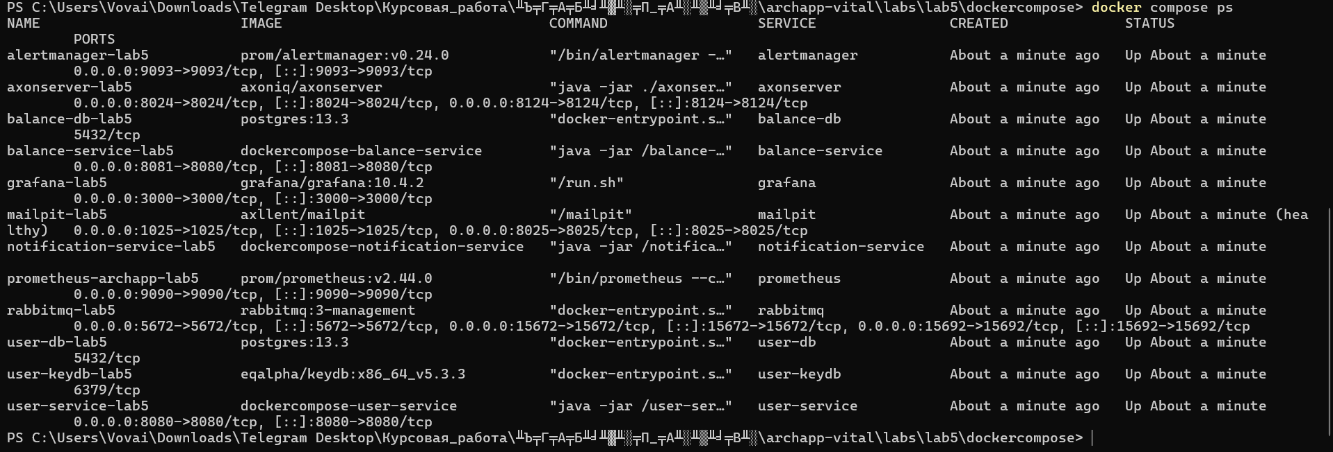
Рисунок 2 – вывод docker compose ps: все 12 контейнеров lab5 в состоянии Up

4.2 CRUD пользователей и кеширование
Через Swagger UI user-service выполнен запрос POST /users с телом {"name": "...", "email": "..."}. Сервис вернул созданного пользователя с идентификатором.
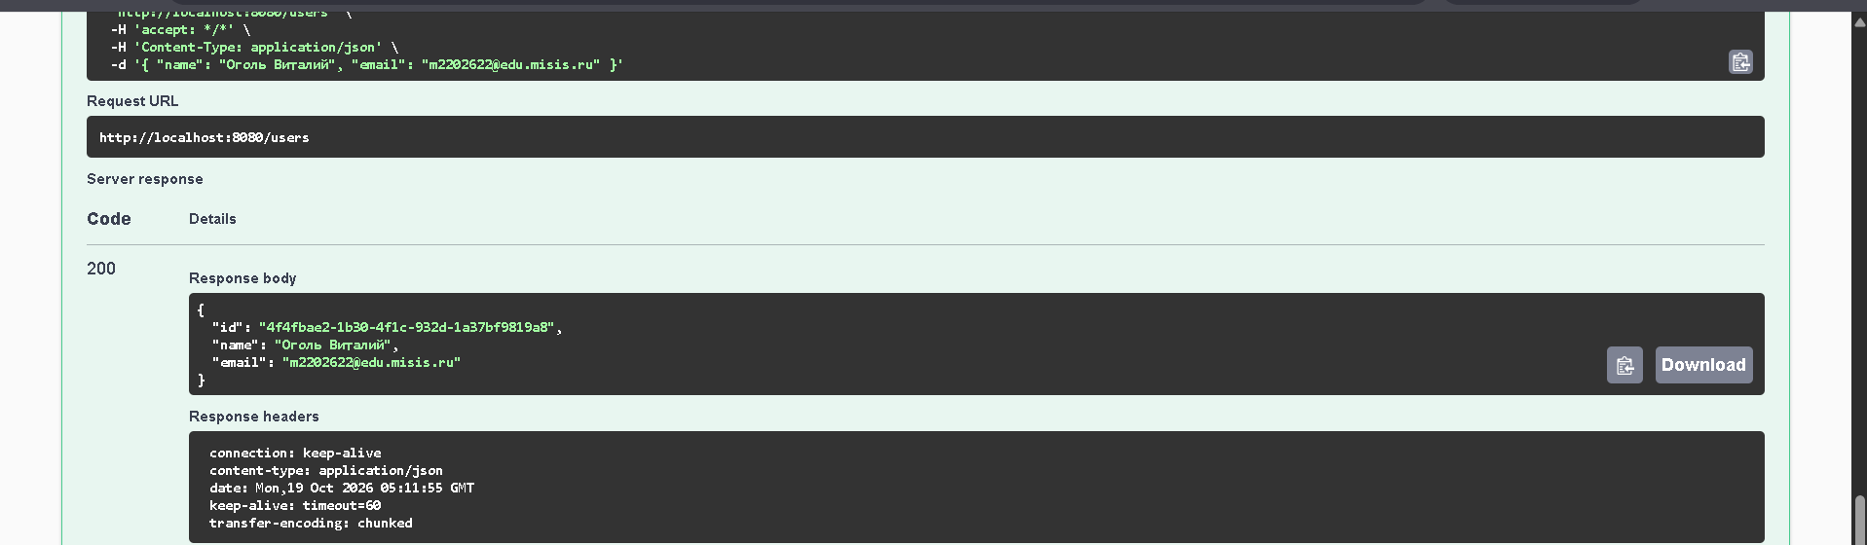
Рисунок 3 – Swagger user-service: POST /users и ответ 200 с id созданного пользователя
Затем дважды выполнен запрос GET /users/{id}. В логе сервиса при первом запросе видно сообщение User cache miss (данные прочитаны из БД и положены в кеш), при втором – User cache hit (данные взяты из KeyDB). Ключ пользователя и его TTL видны в KeyDB.
Рисунок 4 – Swagger GET /users/{id} и лог user-service-lab5: User cache miss, затем User cache hit
Рисунок 5 – docker exec -it user-keydb-lab5 keydb-cli: KEYS * и TTL user:v1:<id>
После изменения пользователя запросом PATCH /users/{id} в логе появляется User cache evict on update, ключ удалён из кеша, а следующее чтение снова даёт cache miss и возвращает обновлённые данные. Аналогично удаление пользователя (DELETE /users/{id}) удаляет и запись в кеше.
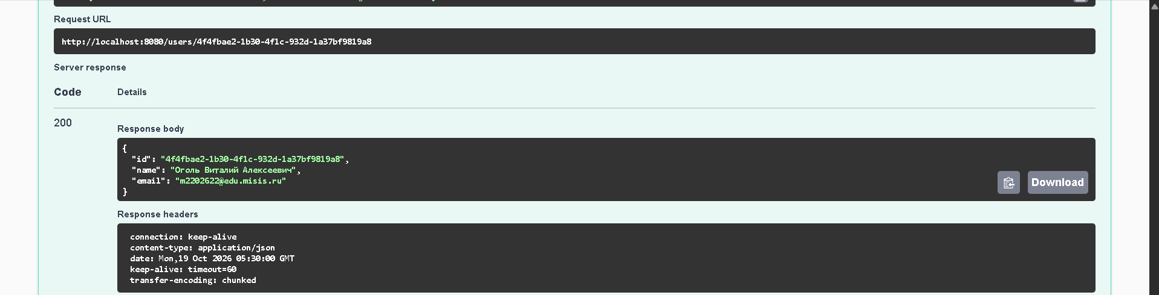
Рисунок 6 – Swagger: PATCH /users/{id} и лог user-service с User cache evict on update

4.3 Событийное взаимодействие
При создании пользователя user-service опубликовал событие в RabbitMQ, notification-service получил его из очереди user.events и записал в лог.
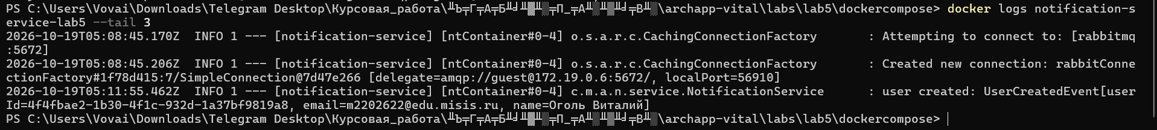
Рисунок 7 – лог notification-service-lab5: user created: UserCreatedEvent[...]
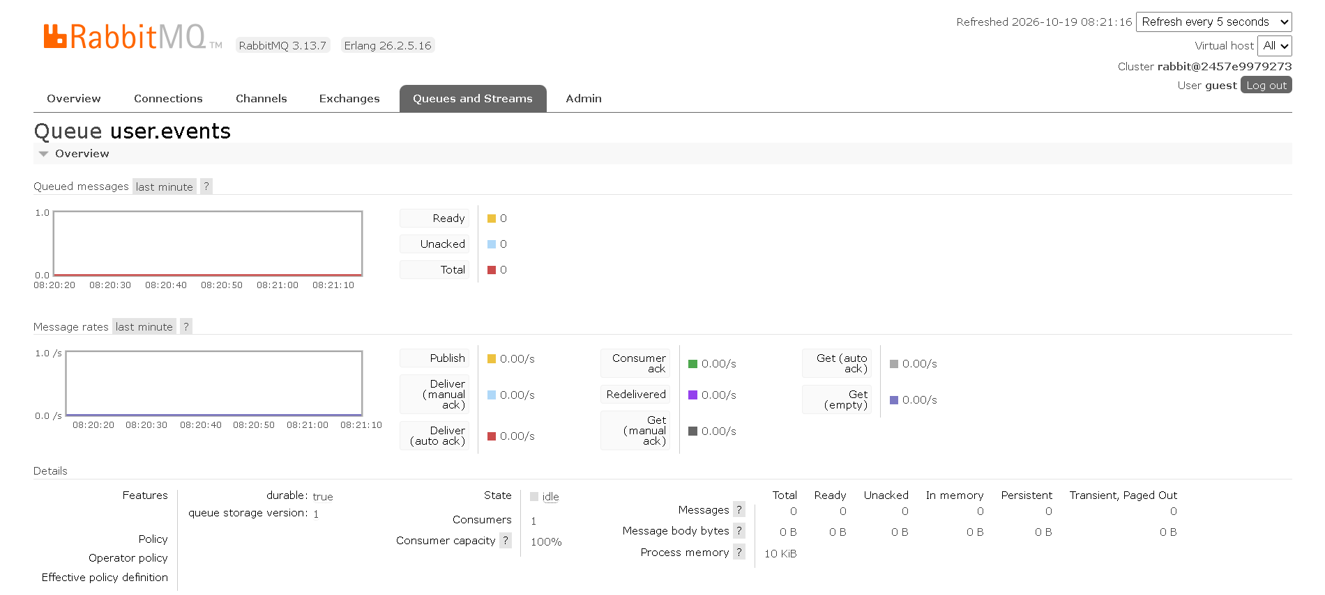
Рисунок 8 – RabbitMQ UI, вкладка Queues: очередь user.events и график сообщений

4.4 CQRS и Event Sourcing
Через Swagger UI balance-service для идентификатора созданного пользователя последовательно выполнены команды: открытие баланса, пополнение на 1000 и два списания – 200 и 300. Затем запросами получены текущий баланс (500) и история операций.
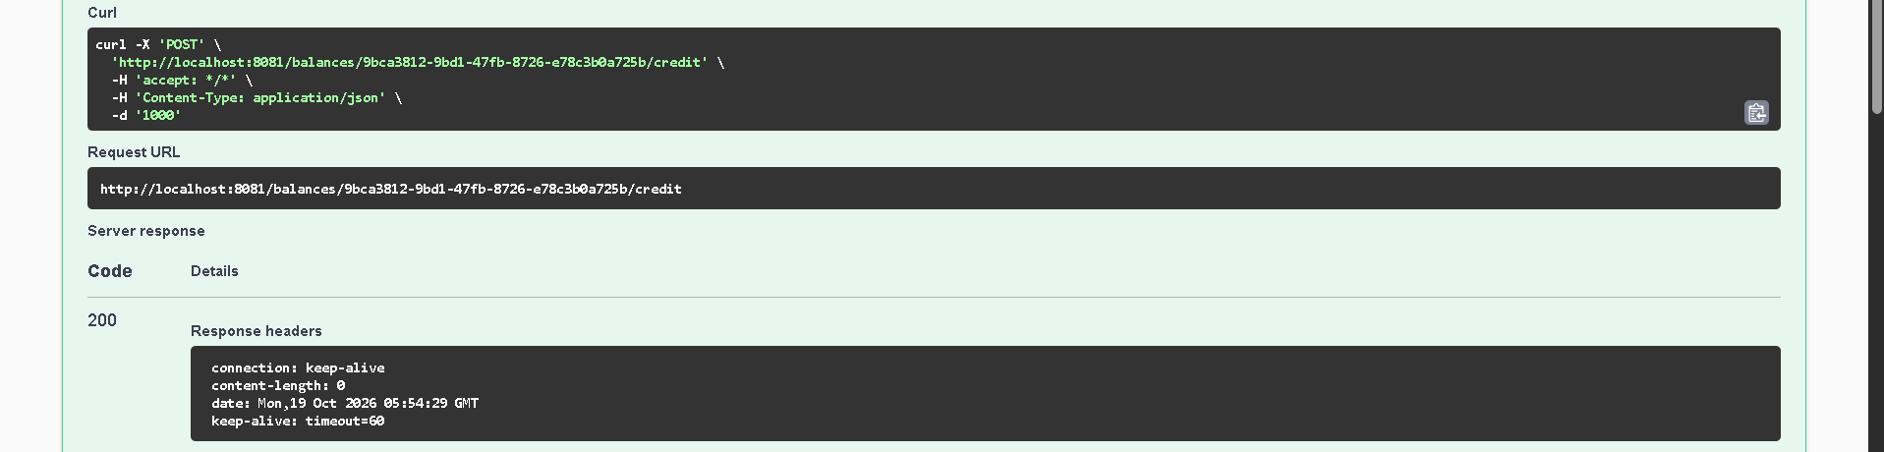
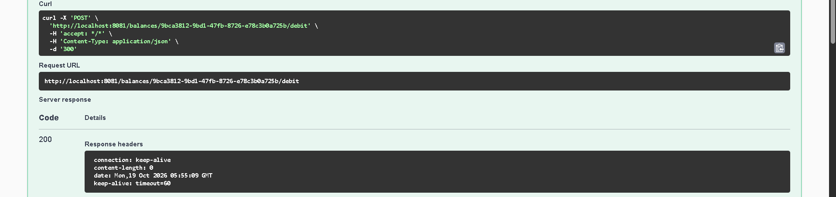
Рисунок 9 – Swagger balance-service: POST /balances/{userId}/credit (1000) и debit (300) – ответы 200
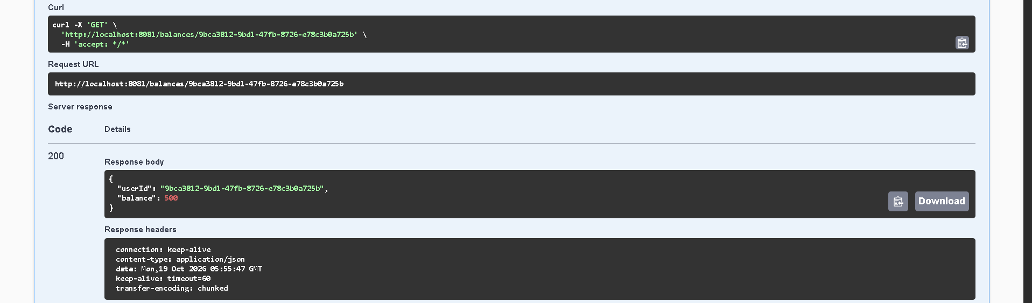
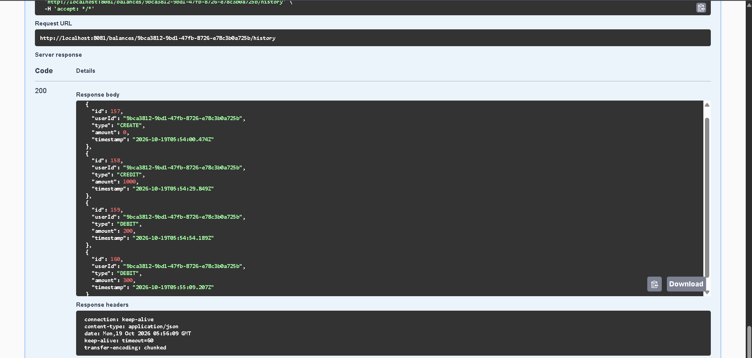
Рисунок 10 – Swagger balance-service: GET /balances/{userId} (balance 500) и GET /balances/{userId}/history (CREATE, CREDIT, DEBIT, DEBIT)
Попытка списать сумму больше остатка отклонена агрегатом (инвариант «баланс не уходит в минус»), событие не создаётся и баланс не меняется.
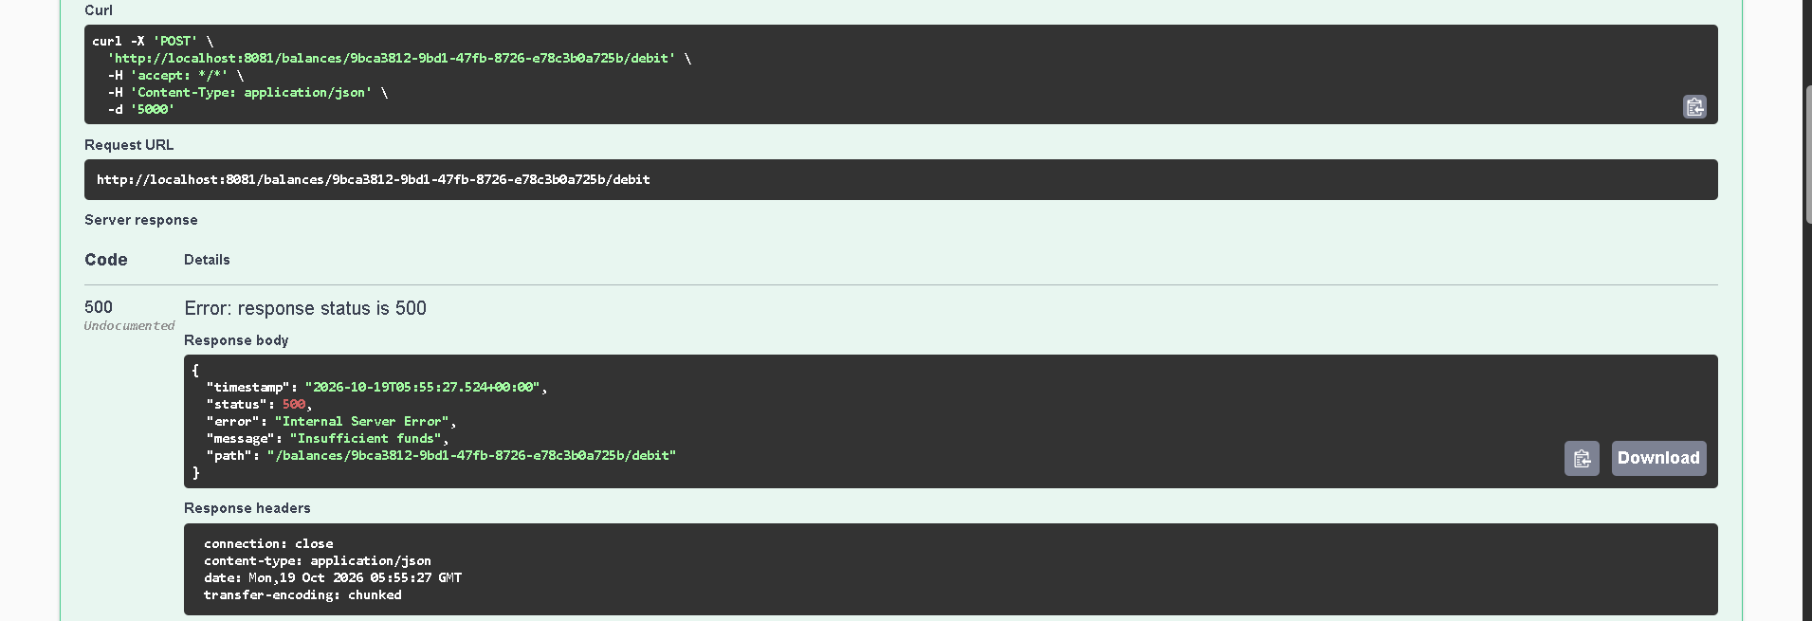
Рисунок 11 – Swagger balance-service: POST /balances/{userId}/debit с суммой 5000 – ошибка Insufficient funds
В Axon Server видны все сохранённые события агрегата. После вызова POST /admin/projections/replay read-модели были очищены и построены заново из событий: баланс и история остались прежними.
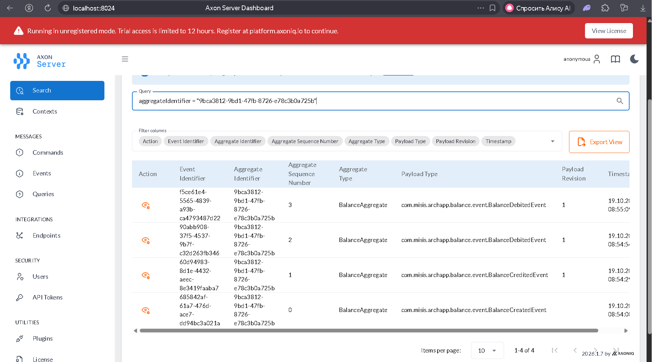
Рисунок 12 – Axon Server UI (localhost:8024), Search: события BalanceCreatedEvent, BalanceCreditedEvent, BalanceDebitedEvent
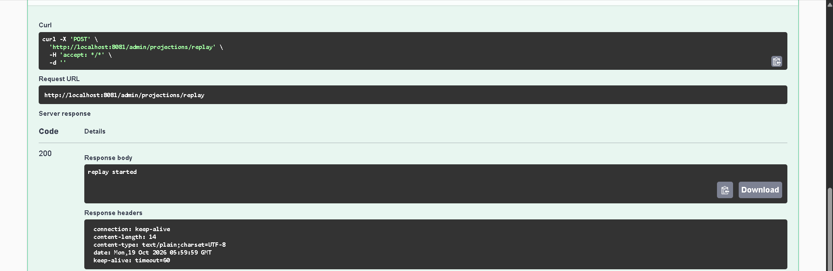
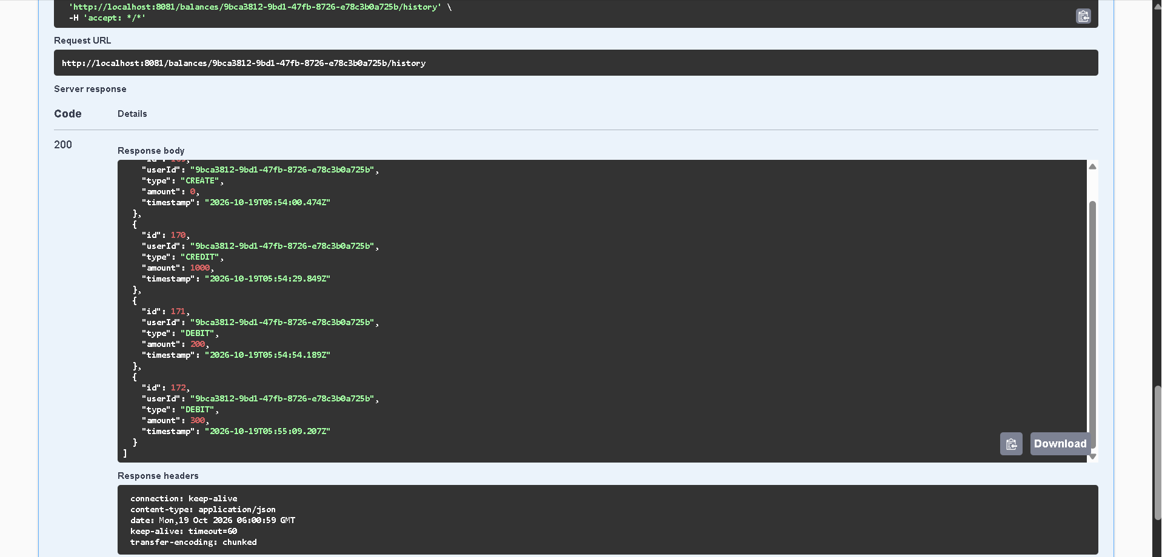
Рисунок 13 – Swagger balance-service: POST /admin/projections/replay и повторный GET /balances/{userId}/history с той же историей

4.5 Мониторинг
В Prometheus все цели – user-service, notification-service, balance-service, RabbitMQ и сам Prometheus – находятся в состоянии UP, правила алертов загружены.
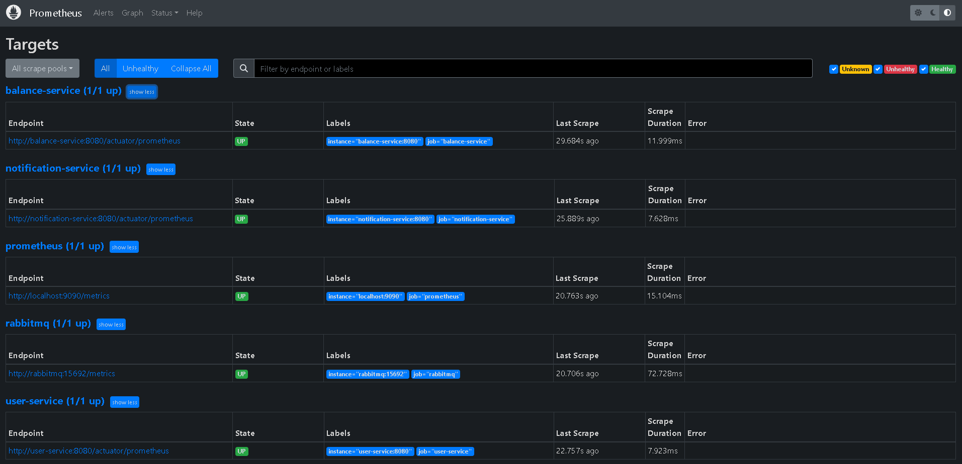
Рисунок 14 – Prometheus, Status → Targets: все 5 целей в состоянии UP
Дашборд Grafana отображает загрузку CPU, количество регистраций, сообщения в очереди RabbitMQ, длительность запросов по методам, события, полученные notification-service, и доступность всех сервисов.
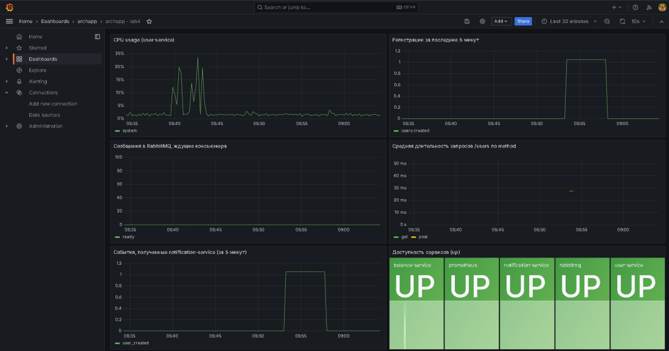
Рисунок 15 – Grafana: дашборд archapp со всеми панелями
Для проверки алертинга был остановлен один из сервисов (docker stop notification-service-lab5). Через 30 секунд сработало правило ServiceDown, Alertmanager отправил письмо, которое пришло в Mailpit. После запуска сервиса пришло письмо о разрешении алерта.
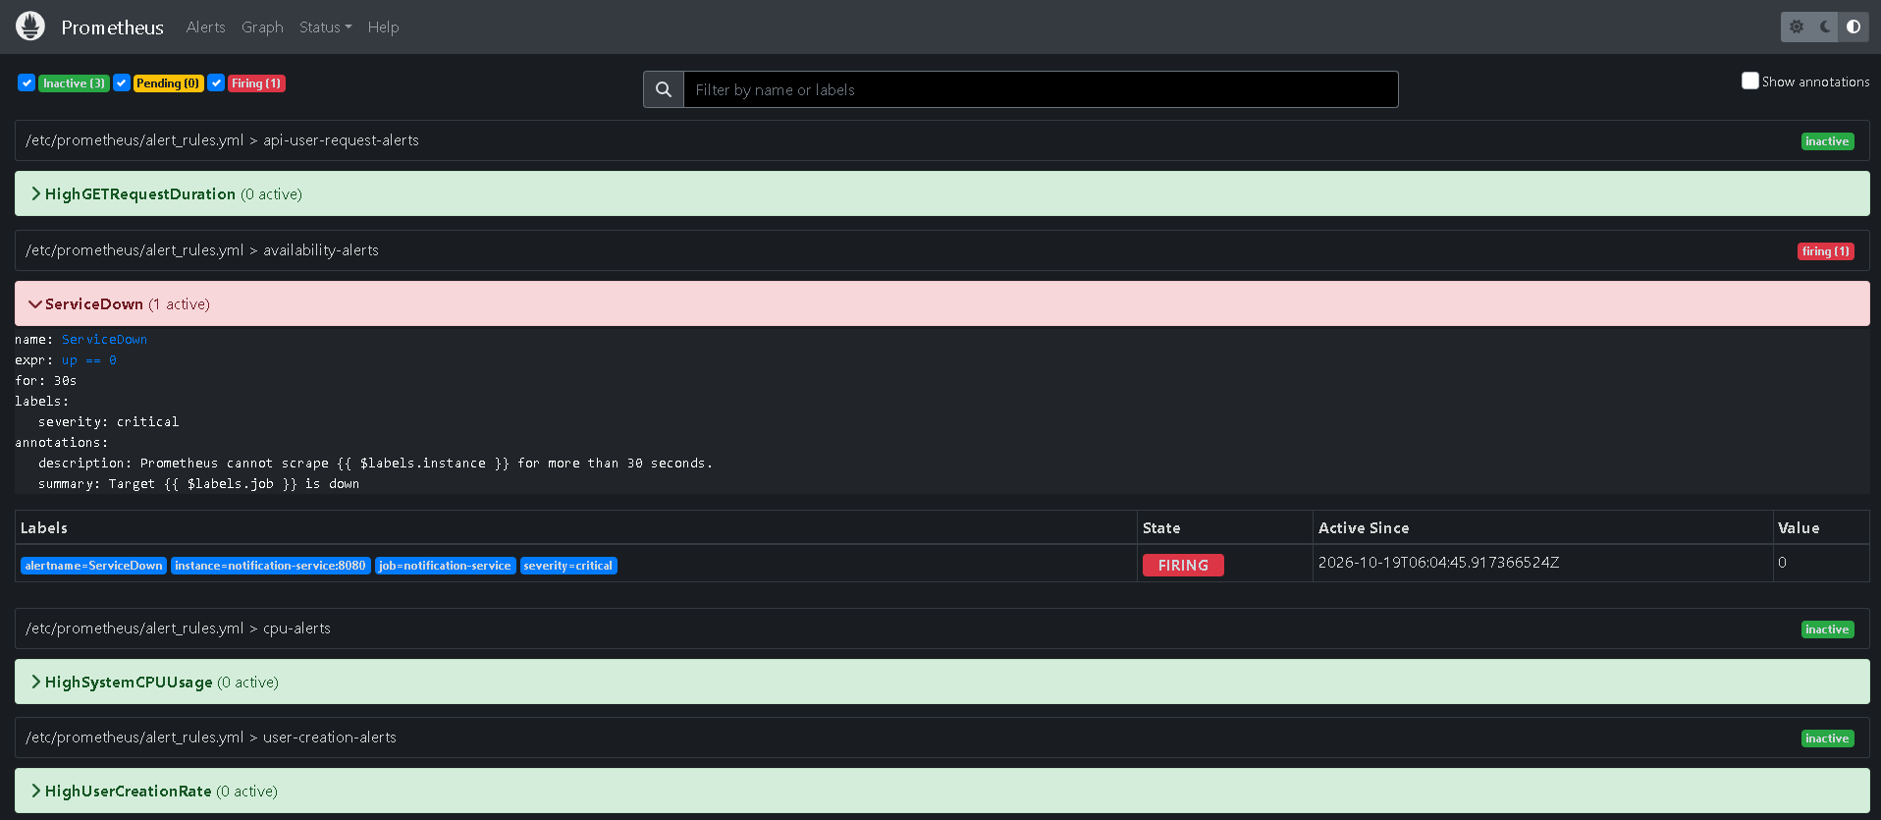
Рисунок 16 – Prometheus, вкладка Alerts: правило ServiceDown в состоянии FIRING
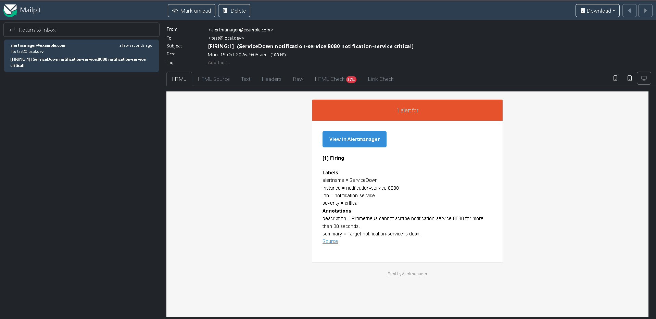
Рисунок 17 – Mailpit (localhost:8025): письмо от Alertmanager о ServiceDown
Все функции приложения работают в соответствии с требованиями.

ЗАКЛЮЧЕНИЕ
В ходе курсовой работы спроектировано и реализовано контейнеризированное микросервисное приложение учёта пользователей и их балансов, объединяющее результаты всех пяти лабораторных работ дисциплины.
Получены следующие результаты:
- приложение из трёх микросервисов разворачивается вместе со всей инфраструктурой одной командой docker compose up, сервисы изолированы в docker-сетях и владеют собственными базами данных;
- в user-service реализовано кеширование по стратегии cache-aside в KeyDB с TTL и инвалидацией кеша при изменении данных, что сокращает число обращений к PostgreSQL при повторных чтениях;
- создание пользователя порождает событие, которое асинхронно доставляется в notification-service через RabbitMQ; клиент не ждёт обработки уведомления, а при недоступности потребителя события сохраняются в очереди;
- balance-service построен по паттернам CQRS и Event Sourcing на Axon Framework: команды и запросы разделены на уровне API, классов и хранилищ, состояние хранится как неизменяемый журнал событий в Axon Server, read-модели строятся только проекцией и могут быть перестроены через replay, для агрегата используются снапшоты;
- ко всем сервисам подключён мониторинг: Prometheus собирает стандартные и пользовательские метрики сервисов и метрики RabbitMQ, Grafana визуализирует их на дашборде, четыре правила алертов через Alertmanager рассылают уведомления по e-mail.
Тестирование подтвердило работоспособность всех функций.
Исходный код приложения: https://github.com/vital2343/archapp.

СПИСОК ИСПОЛЬЗОВАННЫХ ИСТОЧНИКОВ
- Ньюмен С. Создание микросервисов. – 2-е изд. – СПб. : Питер, 2023. – 624 с.
- Ричардсон К. Микросервисы. Паттерны разработки и рефакторинга. – СПб. : Питер, 2019. – 544 с.
- Клеппман М. Высоконагруженные приложения. Программирование, масштабирование, поддержка. – СПб. : Питер, 2018. – 640 с.
- Хоп Г., Вульф Б. Шаблоны интеграции корпоративных приложений. – М. : Вильямс, 2007. – 672 с.
- Вернон В. Реализация методов предметно-ориентированного проектирования. – М. : Вильямс, 2016. – 688 с.
- Бейер Б., Джоунс К., Петофф Д., Мёрфи Н. Р. Site Reliability Engineering. Надёжность и безотказность как в Google. – СПб. : Питер, 2019. – 592 с.
- Docker Documentation [Электронный ресурс]. – URL: https://docs.docker.com (дата обращения: 18.10.2026).
- Redis Documentation [Электронный ресурс]. – URL: https://redis.io/docs/ (дата обращения: 18.10.2026).
- RabbitMQ Documentation [Электронный ресурс]. – URL: https://www.rabbitmq.com/docs (дата обращения: 18.10.2026).
- Prometheus Documentation [Электронный ресурс]. – URL: https://prometheus.io/docs/ (дата обращения: 18.10.2026).
- Axon Framework Reference Guide [Электронный ресурс]. – URL: https://docs.axoniq.io (дата обращения: 18.10.2026).
- ГОСТ 2.105-95. Единая система конструкторской документации. Общие требования к текстовым документам. – М. : Стандартинформ, 2007. – 30 с.

